4. veľkonočná nedeľa „C“
Čítanie zo svätého Evanjelia podľa Jána
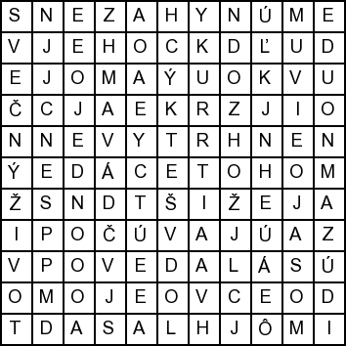
Ježiš povedal: „Moje ovce počúvajú môj hlas, ja ich poznám a ony idú za mnou. Ja im dávam večný život. Nezahynú nikdy a nik mi ich nevytrhne z ruky. Môj Otec, ktorý mi ich dal, je väčší od všetkých a nik ich nemôže Otcovi vytrhnúť z ruky. Ja a Otec sme jedno.“ Počuli sme slovo Pánovo.
Osemsmerovka s tajničkou:
dávam, idú za mnou, ja som, jedno, ježiš, moje, moje ovce, môj hlas, nevytrhne, nezahynú, nikdy, odvšetkých, otec, povedal, počúvajú, ruky, večný život
Bludisko: Pomôž Pánu Ježišovi nájsť stratenú ovečku.
Predsavzatie: Budem horlivo nasledovať Pána Ježiša – Dobrého Pastiera: tento týždeň sa častejšie zúčastním na svätej omši.
4. veľkonočná nedeľa „C“
Čítanie zo svätého Evanjelia podľa Jána
Ježiš povedal: „Moje ovce počúvajú môj hlas, ja ich poznám a ony idú za mnou. Ja im dávam večný život. Nezahynú nikdy a nik mi ich nevytrhne z ruky. Môj Otec, ktorý mi ich dal, je väčší od všetkých a nik ich nemôže Otcovi vytrhnúť z ruky. Ja a Otec sme jedno.“ Počuli sme slovo Pánovo.
Osemsmerovka s tajničkou:
dávam, idú za mnou, ja som, jedno, ježiš, moje, moje ovce, môj hlas, nevytrhne, nezahynú, nikdy, odvšetkých, otec, povedal, počúvajú, ruky, večný život
Bludisko: Pomôž Pánu Ježišovi nájsť stratenú ovečku.
Predsavzatie: Budem horlivo nasledovať Pána Ježiša – Dobrého Pastiera: tento týždeň
sa častejšie zúčastním na svätej omši.

